DWZH-2
档位转换器

使 用 说 明 书
（建议打开word视图中的文档结构图）

陕西中冠电控有限公司

电 话：029-88130121,15929998326 地 址：西安市东开发区火炬路企图时代A区4楼
传 真：029-88130122 邮 编：710043
http://www.chinadk.net E-mail: sales@chinadk.net

1．产品用处

用于将调压变压器任意类型的档位接点信号转化成BCD吗的档位信号，并同时再生出两套无源接点的BCD码输出。一套接点用于给电压无功补偿控制器提供档位信号，另外一路留给系统使用，或者给综合自动化的设备使用。本转化器的档位输入接点直接接到外部相应的无源接点上。转化器需要单独提供交流或直流的220V电源，无极性要求。
该产品是DWK3-110系列变电站电压无功补偿控制器的选配件。

2．产品外形
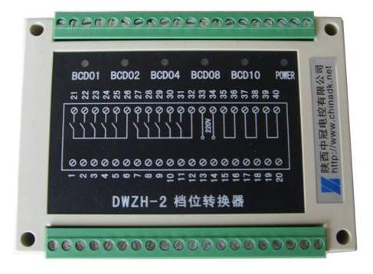
3．技术参数

输出继电器触点容量 两路继电器输出 220V/5A

电源供应 AC/DC 176～265V / 2.5W

环境温度 -15℃～+50℃

产品外型 145mm(长) × 90mm（宽）× 75mm（高）

4．安装方式及尺寸

安装方式一：产品的底部设计成可以直接安插在U型导轨上；
安装方式二：产品底部有四个对称的Φ3固定孔，可方便地安装在壁板上。孔的间距尺寸是: 135mm(长) × 70mm（宽）

5．内部电路示意
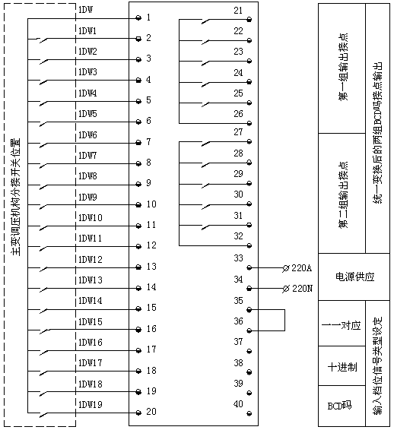

6．端口定义

端子号 | 符 号 | 含义
1 | DW | 档位无源接点输入公共端
2 | DW1 | 档位输入1，根据设置确定
3 | DW2 | 档位输入2，根据设置确定
4 | DW3 | 档位输入3，根据设置确定
5 | DW4 | 档位输入4，根据设置确定
6 | DW5 | 档位输入5，根据设置确定
7 | DW6 | 档位输入6，根据设置确定
8 | DW7 | 档位输入7，根据设置确定
9 | DW8 | 档位输入8，根据设置确定
10 | DW9 | 档位输入9，根据设置确定
11 | DW10 | 档位输入10，根据设置确定
12 | DW11 | 档位输入11，根据设置确定
13 | DW12 | 档位输入12，根据设置确定
14 | DW13 | 档位输入13，根据设置确定
15 | DW14 | 档位输入14，根据设置确定
16 | DW15 | 档位输入15，根据设置确定
17 | DW16 | 档位输入16，根据设置确定
18 | DW17 | 档位输入17，根据设置确定
19 | DW18 | 档位输入18，根据设置确定
20 | DW19 | 档位输入19，根据设置确定
21 | 1BCD01 | 第一路BCD码01输出
22 | 1BCD02 | 第一路BCD码02输出
23 | 1BCD04 | 第一路BCD码04输出
24 | 1BCD08 | 第一路BCD码08输出
25 | 1BCD10 | 第一路BCD码10输出
26 | 1BCD | 第一路BCD码公共输出端
27 | 2BCD01 | 第二路BCD码01输出
28 | 2BCD02 | 第二路BCD码02输出
29 | 2BCD04 | 第二路BCD码04输出
30 | 2BCD08 | 第二路BCD码08输出
31 | 2BCD10 | 第二路BCD码10输出
32 | 2BCD | 第二路BCD码公共输出端
33 | 220A | 220V交流或直流电源端1
34 | 220N | 220V交流或直流电源端2
35 | BIN | 短接BIN定义输入档位信号为一一对应
36 | BIN | 短接BIN定义输入档位信号为一一对应
37 | TEN | 短接TEN定义输入档位信号为十进制
38 | TEN | 短接TEN定义输入档位信号为十进制
39 | BCD | 短接BCD定义输入档位信号BCD码
40 | BCD | 短接BCD定义输入档位信号BCD码

7．各种档位信号输入定义

端子号 | 短接BIN接点 | 短接TEN接点 | 短接BCD接点
1 | DW 公共端 | DW 公共端 | DW 公共端
2 | DW1 | DW1 | BCD01
3 | DW2 | DW2 | BCD02
4 | DW3 | DW3 | BCD04
5 | DW4 | DW4 | BCD08
6 | DW5 | DW5 | BCD10
7 | DW6 | DW6
8 | DW7 | DW7
9 | DW8 | DW8
10 | DW9 | DW9
11 | DW10 | DW0
12 | DW11 | DW00
13 | DW12 | DW10
14 | DW13
15 | DW14
16 | DW15
17 | DW16
18 | DW17
19 | DW18
20 | DW19

